Hunt or be Hunted 遊戲說明書
- 遊戲名稱 : Hunt or be Hunted 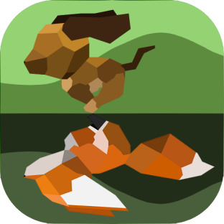
- 遊戲人數 : 1人
- 遊戲內容 : 透過扮演不同角色來決定遊玩的規則並在遊戲過程中體驗
Hunt(追捕)或是Be hunted(被追捕)的遊玩體驗。

- 遊戲規則 : 玩家扮演獵犬，在狐狸逃出一定數量前盡可能捕捉狐狸來護
取分數，遊戲中有隨機出現道具或陷阱來幫助及阻礙玩家角色。若超出一定數量的狐狸抵達逃出點(目前設置為地圖的4個角落)則遊戲結束，並且結算成績。 若玩家扮演狐狸，在獵犬追捕到玩家前盡可能收集食物(加分)，且存活時間越久分數越高，期間也會出現道具來幫助玩家。當玩家被獵犬追捕到時，則遊戲結束
- 遊戲目標 : 在遊戲結束前獲得高分
- 注意事項 : 請勿長時間遊玩此遊戲，若過度遊玩，會造成眼睛過度使用
並且感到不適

- 物件介紹 :
文字 | 圖片 | 說明
野性直覺 |  | 當撿取此道具時自動使用，地圖出現狐狸的方位，可以使玩家更清楚知道狐狸的所在方向
佔地為王 | 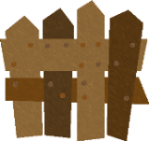 | 撿取道具時自動生效。  佔據狐狸的逃出點，使其無法逃出。
逃出升天 |  | 玩家扮演獵犬時所出現的物品，是狐狸的逃生洞。
腎上腺素 | 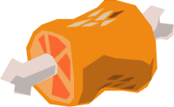 | 撿取時自動使用，短暫獲得更快的移動速度
香嫩烤雞 |  | 收集物，獲得大量分數
惡魔榛果 |  | 收集物，獲得少量分數
隱形斗篷 |  | 一定時間不被獵犬追捕，若碰到獵犬依然會結束遊戲。
狐假虎威 |  | 一定時間內狐狸披上虎皮，可獵捕獵犬獲取分數。

- 遊戲畫面 :
